洛龙区人民政府
关于印发《洛龙区企业贷款风险补偿资金池
管理办法（试行）》的通知
洛龙政〔2023〕1号

各镇人民政府，各街道办事处，区人民政府各部门，各有关单位：
现将《洛龙区企业贷款风险补偿资金池管理办法（试行）》印发给你们，请认真贯彻执行。

2023年2月18日

洛龙区企业贷款风险补偿资金池管理办法

（试行）

第一章 总 则
第一条 为全面贯彻新发展理念，加大企业融资服务力度，推动创新链资金链融合，拓宽企业融资渠道，促进我区经济高质量发展，洛龙区政府设立洛龙区企业贷款风险补偿资金池（以下简称“风险资金池”）。为规范风险资金池管理，特制定本办法。
第二条 风险资金池资金是信用保障增信资金，主要引导金融机构加大对洛龙区“专精特新”企业、高新技术企业、“瞪羚”企业、“隐形冠军”企业、辖区重点企业等的信贷投放力度，按照“银行独立决策、政府备案通过、风险按比例分担”的原则进行运作，用于金融机构向符合本办法规定的企业发放贷款的风险缓释。
第三条 风险资金池规模按实际需求合理安排、滚动增长，风险资金池资金实行专户归集管理，专款专用。

第二章 管理机构及主要职责
第四条 洛龙区企业贷款风险补偿资金池工作领导小组（以下简称“领导小组”）为风险资金池的最高管理机构，负责审议和决定风险资金池重大问题。领导小组由区政府负责常务工作的副区长任组长，由分管副区长任副组长，成员由区财政局、区工业和信息化局、区科技局、区金融工作局等部门分管负责同志组成。
领导小组下设办公室，办公室设在区金融工作局，由区金融工作局分管负责同志兼任办公室主任。
办公室的主要职责包括：
（一）提出修改和完善风险资金池管理办法工作建议；
（二）提出调整风险资金池额度建议；
（三）对向银行提出贷款申请的企业进行风险评估；
（四）审定合作银行和合作协议；
（五）提出风险资金池补偿和核销的初步意见；
（六）与合作银行建立信息互通渠道，不定期开展信息沟通、会商；
（七）组织领导小组会议研究风险资金池重大问题、报告工作情况等；
（八）联合区财政局开展绩效评价和监督检查。
第五条 洛龙区企业贷款风险补偿资金池资金来源包括区财政预算安排、上级财政奖励等，初期规模1亿元，后期根据实际业务开展情况持续注入，风险资金池资金根据与合作银行业务开展情况分批到位。
第六条 领导小组成员单位按照各自职责，建立信息沟通和管理协调机制，共同做好风险资金池管理工作。
区财政局负责风险资金池筹措及使用情况的绩效评价。
合作银行负责独立开展审贷业务，对列入风险资金池支持的贷款实施风险管控和跟踪管理，承担不良贷款追偿等责任。合作银行发放贷款的额度以授信额度为限，提供不低于资金池规模10倍的贷款授信额度。
第七条 风险资金池采用受托管理模式运作管理，委托在洛阳市注册成立的国有独资公司、国有控股公司或事业单位作为受托管理机构，经领导小组审定后与其签订委托管理协议，明确受托管理机构年度目标。受托管理机构负责风险资金池日常管理工作。主要职责包括：
（一）开展政策宣讲、企业贷款需求征集等工作；
（二）会同合作银行开展贷款受理、尽职调查、贷后管理及对账销案存资产的管理和追索等工作；
（三）定期向领导小组办公室报告风险资金池使用情况及贷款项目实施过程出现的重大问题；
（四）落实领导小组办公室交办的其他工作。
受托管理机构不收取贷款企业任何中介费用，且不得有其他捆绑投资、销售或收费等情况。委托管理费用据实列入预算，费用额度不高于当年企业贷款实际发生额的2‰，如受托管理机构未能完成年度目标或年度贷款损失率超过5%，将依据考核结果扣减委托管理费用。

第三章 合作银行
第八条 合作银行与领导小组签订合作协议，受托管理机构根据合作协议明确的风险资金额向合作银行专用账户存入资金，按照资金对应的存款产品类型和期限计结息，计结息利率符合人民银行相关管理规定，并遵守自律机制约定，利息收益用于风险资金池滚动发展。合作银行应按国家有关管理制度和合作协议管理存入资金。
第九条 合作银行应符合以下基本条件：
（一）具备良好的资产与负债结构、正常的盈利能力、合理的流动性安排；
（二）具有较丰富的企业信贷产品；
（三）具备完善的风险跟踪、控制体系，帮助企业优化内部管理模式、组织架构及盈利模式；
（四）领导小组及受托管理机构要求的其他条件。
第十条 鼓励合作银行成立专属服务团队，开设绿色审批通道，优化信贷流程，提高贷款审批、发放效率。合作银行自收到企业贷款需求申请之日起，原则上５个工作日内告知企业是否符合授信条件，30个工作日内完成贷款发放工作。
第十一条 合作银行按银行贷款程序审核贷款申请，并决定贷款额度。单户贷款额度原则上不超过1000万元，“专精特新小巨人”企业贷款额度最高2000万元，贷款期限不超过3年，可采用银行直贷、银担合作等贷款模式；合作银行不得另行收取中间业务费等其他与贷款业务相关的费用，不得捆绑销售其他产品。
（一）银行直贷：合作银行根据企业的资信状况，直接给予企业一定金额的信用额度，保证方式可采用信用、担保、抵押、质押等。
（二）银担合作：可引入省级担保机构合作，解决贷款企业担保问题。
第十二条 合作银行在企业贷款到期前一个月内，可根据国家相关政策及贷款企业实际经营状况，联合受托管理机构为其办理还后续贷、无还本续贷、展期等手续。
第十三条 贷款企业在贷款期间并购重组的，贷款银行应及时跟进调查并合理处置贷款后续偿还事宜，并及时向受托管理机构进行报备。

- 支持对象
第十四条 支持对象为洛龙区企业，具有独立企业法人资格、产权清晰、经营状况正常、企业主要股东及实际控制人无不良记录，满足银行一般法人客户授信业务基本准入条件的企业。
第十五条 风险资金池为洛龙区“专精特新”企业、高新技术企业、“瞪羚”企业、“隐形冠军”企业、辖区重点企业等提供风险缓释。

第五章 风险承担
第十六条 合作银行与受托管理机构签订合作协议后，受托管理机构在合作银行开立风险资金池专用账户，按照合作协议约定在风险资金池专用账户存入资金。
第十七条 对于合作银行发放的银行直贷贷款出现不良后，风险资金池对合作银行按照实际发生的贷款本金损失的30%予以补偿；对于合作担保机构参与的银担合作贷款出现不良后，风险资金池对合作担保机构按照实际发生的贷款本金损失的30%予以补偿。风险资金池对于实际发生的贷款利息等损失不予承担。

第六章 损失补偿和资金核销
第十八条 贷款到期后企业不能按期还本付息的，合作银行应于3个工作日内书面通知受托管理机构。受托管理机构联合合作银行核实企业还贷能力，对延长期限仍能还款的企业，由受托管理机构联合合作银行为其办理延期还款手续；对贷款企业确实无法按期还本付息且贷款被列入不良贷款的，合作银行要履职尽责进行追偿，贷款逾期超过60天后，合作银行出具专项报告，由受托管理机构联合合作银行向领导小组办公室提出补偿申请。
补偿申请材料包括：
（一）申请损失补偿情况说明，具体包括：企业基本情况、贷款逾期详情及产生原因、贷款逾期后银行采取的应对措施、贷款损失及申请损失补偿金额、追偿进展情况以及下一步追偿措施等；
（二）信贷合同、放款凭证、抵质押合同（如有）、贷后管理等相关业务资料；
（三）法院已立案登记、受理起诉的相关证明材料；
（四）申请补偿银行内部风险警示、启动追偿等相关证明材料；
（五）其他与该笔贷款相关的资料。
第十九条 如贷款企业出现逾期情况并符合补偿条件，由领导小组办公室上报领导小组批准。受托管理机构根据领导小组的批复，按承担比例向合作银行出具《划款通知书》，合作银行根据《划款通知书》明确的划款金额，从风险资金池专户划转。在法院追偿执行结束前先按照风险资金池补偿比例先行补偿，实际发生补偿金额待追偿工作结束后按照多退少补原则进行补偿。
第二十条 合作银行应加强对账销案存资产的管理和追索工作，对事后收回的不良贷款，合作银行应在3个工作日内，按风险承担比例将弥补损失后剩余资金及时划入风险资金池专户，对补偿金额进行冲减。
合作银行对补偿贷款核销后，同步向受托管理机构出具贷款核销相关资料，受托管理机构撰写专项报告并附相关资料，报领导小组办公室按程序进行补偿核销。
第二十一条 合作银行“风险资金池”项下贷款不良率超过20%的，暂停其新增业务。由受托管理机构会同该合作银行对已发放贷款业务进行核查，采取进一步风险控制措施，待领导小组同意后再行恢复。
以上贷款不良率指单一合作银行“风险补偿资金池”项下业务所形成的不良。

第七章 监督管理和绩效评价
第二十二条 区财政局定期对风险资金池相关情况进行监督检查和绩效评价，及时掌握风险资金池的使用和管理情况，分析和评价风险资金池政策执行效果。
合作银行风险资金池专用账户存入资金到位9个月后，合作银行发放的贷款额度未达到合作协议确定的贷款授信额度的，应责令合作银行整改；对专用账户资金到位12个月后，未达到合作协议确定的贷款发放额度50%的合作银行，应提请领导小组核减其50%的专用账户资金；下一年度仍未达到约定的贷款发放额度，取消合作银行的合作资格，并收回风险补偿资金池专用账户资金。
对未发生补偿且工作成效显著的合作银行，可依据成效按比例增加其下一年度风险资金池专用账户资金规模；对补偿超过一定比例或工作成效不佳的合作银行，核减其下一年度风险资金池专用账户资金规模，直至取消合作银行合作资格，并收回风险资金池专用账户资金。
第二十三条 获得信贷支持的企业应遵照合同规定，保证贷款使用符合要求，按期还贷付息，按季度报送财务报表，及时报告企业贷款项目实施过程中的重大问题。
第二十四条 获得信贷支持的企业不得有以下情形：
（一）弄虚作假骗取贷款的；
（二）违反财经纪律，挪用或挤占贷款资金的；
（三）在日常管理中不配合项目实施情况核查，不按要求提供完整财务报表、项目进展情况报告等材料的；
（四）违反有关法律法规的其他情形。
第二十五条 对利用虚假材料和凭证骗取资金池贷款的企业、贷款到期恶意不还款的企业，取消各类财政扶持项目申报资格。同时合作银行要根据有关规定记录贷款企业和企业法定代表人或主要管理者个人的不良信用，按合同通过法律程序追偿其欠款。
第二十六条 按照鼓励创新、宽容失败、尽职免责的精神，对严格按照本办法开展风险资金池管理业务，但因客观原因、市场规律、不可抗力等因素导致出现补偿的，对从事管理业务的有关单位和个人不做负面评价和责任追究。
第二十七条 本管理办法自公布之日起施行，试行期两年。

附件：1．洛龙区企业贷款风险补偿资金池实施细则
2．XXX银行关于申请调整“洛龙区企业贷款风险补
偿资金池”额度的报告
3．XXX公司“洛龙区企业贷款风险补偿资金池业务”
资格审查意见
4．“洛龙区企业贷款风险补偿资金池业务”企业推
荐名单
5．20XX年XXX银行贷款企业明细表
6．XXX公司“洛龙区企业贷款风险补偿资金池业务”
贷款资质调查意见
7．洛龙区企业贷款风险补偿资金池业务贷款发放告
知函
8．划款通知书
附件1

洛龙区企业贷款风险补偿资金池
实施细则

第一章 总 则

第一条 根据《洛龙区企业贷款风险补偿资金池管理办法（试行）》（以下简称《管理办法》）有关规定，制定本实施细则。
第二条 本细则旨在规范洛龙区企业贷款风险补偿资金池（以下简称“风险资金池”）管理机构委托、合作银行确定、贷款申请、贷款审核、贷款发放、贷款管理等日常运作管理，保证财政资金安全，提高财政资金使用效益。
第三条 风险资金池遵循“银行独立决策、政府备案通过、风险按比例分担”的原则，服务洛龙区“专精特新”企业、高新技术企业、“瞪羚”企业、“隐形冠军”企业、辖区重点企业等。

第二章 受托管理机构

第四条 风险资金池采用受托管理模式运作管理，由洛龙区企业贷款风险补偿资金池工作领导小组办公室（以下简称“领导小组办公室”）遴选受托管理机构，报领导小组审定。
第五条 受托管理机构应符合以下基本条件：
（一）在洛阳市内注册成立的国有独资公司、国有控股公司或事业单位；
（二）具有从事洛龙区企业贷款业务的专业团队；
（三）熟悉洛龙区“专精特新”企业、高新技术企业、“瞪羚”企业、“隐形冠军”企业、辖区重点企业，具有较为丰富的企业服务经验；
- 恪守诚信，依法合规运作。
第六条 领导小组与受托管理机构签署《洛龙区企业贷款风险补偿资金池业务委托管理协议》（以下简称《委托管理协议》），约定双方的权利和义务，明确受托管理机构年度目标。委托期限原则上自签订委托协议时起不超过两年。
第七条 受托管理机构负责风险资金池日常管理，每季度至少组织开展一次政银企对接活动，分析和评价“洛龙区企业贷款风险补偿资金池业务”政策执行效果，提出风险资金池调整建议。委托管理费用据实列入预算，费用额度不高于当年企业贷款实际发生额的2‰。当年企业贷款实际发生额由受托管理机构报送当年贷款台账，经领导小组审定后确定。
领导小组联合区财政局依据委托管理协议，对受托管理机构进行日常监督和年度考核，考核合格按约定支付委托管理费用。如受托管理机构未能完成年度目标或年度贷款损失率超过5%，将依据考核结果扣减委托管理费用；年度考核不合格将取消其受托资格，重新委托管理机构。

第三章 合作银行

第八条 合作银行应符合《洛龙区企业贷款风险补偿资金池管理办法》第三章合作银行第九条规定的基本条件。
第九条 领导小组与合作银行应当签署《洛龙区企业贷款风险补偿资金池业务合作协议》，明确合作事项，约定双方权利义务。
第十条 签订合作协议后，受托管理机构应于5个工作日内在合作银行开立“风险补偿资金池”专用账户，并向资金池专用账户存储资金。专用账户资金的存储形式应兼顾使用效力及资金收益，在保证资金安全和保障风险补偿的前提下，以适当的存款类产品存放。合作银行应按国家有关管理制度和合作协议管理存入资金。专用账户资金产生的利息收益用于风险资金池滚动发展。
第十一条 受托管理机构每季度对合作银行的贷款授信、贷款发放额度及专用账户资金规模进行通报，并抄送领导小组办公室。对“风险补偿资金池”专用账户资金到位9个月后，未达到合作协议确定的贷款发放额度50%的合作银行，应通知其整改；对专用账户资金到位12个月后，未达到合作协议确定的贷款发放额度50%的合作银行，应提请领导小组核减其50%的专用账户资金；下一年度仍未达到合作协议确定的贷款发放额度50%的合作银行，应提请领导小组取消合作银行合作资格，收回专用账户资金。
第十二条 对未发生补偿且工作成效显著的合作银行，领导小组可每年根据成效按比例调整专用账户资金额度。如合作银行“风险补偿资金池”业务量短期内增长或减少较多，可向领导小组提出专用账户增资或减资申请，经领导小组同意后，受托管理机构于10个工作日内增加或减少该合作银行专用账户资金额度。

第四章 贷款申请

第十三条 为优化业务流程，持续提高服务效能，受托管理机构、合作银行全年受理企业贷款申请，受托管理机构和合作银行可互相推荐贷款企业。

第五章 贷款审核

第十四条 受托管理机构、合作银行独立到企业开展实地调查和审核工作，贷款申请企业需准备以下材料的原件及扫描件：
- 符合《洛龙区企业贷款风险补偿资金池管理办法》第四章支持对象的相关证明材料；
（二）企业营业执照副本、最新版公司章程、财务报表、企业征信报告、科技创新能力等证明材料。
第十五条 受托管理机构在收到企业申请后10个工作日内完成对申请贷款企业的资格审查，将《XXX公司“洛龙区企业贷款风险补偿资金池业务”资格审查意见》《“洛龙区企业贷款风险补偿资金池业务”企业推荐名单》和企业相关申请材料上报领导小组备案，并推荐给合作银行。合作银行向受托管理机构推荐符合资金池贷款要求的企业，受托管理机构应予以优先协助备案。
第十六条 合作银行收到受托管理机构推荐后，应在30个工作日内完成审贷调查。通过合作银行审贷条件的，由合作银行向受托管理机构提供《20XX年XXX银行“贷款企业明细表”》和《XXX公司“洛龙区企业贷款风险补偿资金池业务”贷款资质调查意见》。
第十七条 受托管理机构将拟贷款企业资料提交至领导小组备案，包括：《XXX公司“洛龙区企业贷款风险补偿资金池业务”资格审查意见》《“洛龙区企业贷款风险补偿资金池业务”企业推荐名单》《XXX银行“洛龙区企业贷款风险补偿资金池业务”贷款资质调查意见》。领导小组在3个工作日内分别向受托管理机构、合作银行出具备案意见。
第十八条 “洛龙区企业贷款风险补偿资金池业务”到期前一个月内，有续贷意愿的企业向合作银行提出续贷申请，合作银行同意续贷后，按本实施细则第十五条、十六条、十七条流程加速办理。
第十九条 凡生产经营正常，因临时性资金困难无法按期偿还贷款本息的贷款企业，经合作银行、受托管理机构调查同意后，可根据贷款企业经营情况按照“展期”“还后续贷”“无还本续贷”等方式拟定贷款风险化解方案，报领导小组备案后，予以执行。

- 贷款发放

第二十条 合作银行在收到领导小组的备案证明10个工作日内，完成授信审批和贷款发放。不得另行收取其他与贷款业务无关费用，且不得捆绑销售其他产品。
第二十一条 合作银行发放贷款后，20个工作日内向受托管理机构提交《洛龙区企业贷款风险补偿资金池业务贷款发放告知函》及XXX公司放款凭证和授信（贷款）批复，并报领导小组备案。
第二十二条 “风险补偿资金池”信贷风险补偿最高额度以存入合作银行“风险补偿资金池”专用账户余额（不含利息收益）为限，超出部分由合作银行自行承担。风险资金池仅对实际发生的贷款本金损失按照30%的比例承担补偿责任。

- 贷款管理

第二十三条 合作银行要加强对“洛龙区企业贷款风险补偿资金池业务”企业贷款资金合同执行情况和资信情况等进行财务监督，并按季度向受托管理机构报送贷后监管报告。
第二十四条 受托管理机构会同合作银行做好贷后管理，负责“洛龙区企业贷款风险补偿资金池业务”材料归档，每季度向领导小组报告风险资金池的使用和贷款期内企业经营情况，及时向领导小组报告项目实施过程中出现的重大问题，接受区财政、金融、审计等部门的监督和管理。
第二十五条 领导小组办公室加强对贷款企业、合作银行及受托管理机构的监督检查。定期向领导小组通报“洛龙区企业贷款风险补偿资金池业务”开展情况及贷款期内企业清单，联合领导小组成员单位不定期到贷款企业抽查，加强对贷款期内企业的监管和服务。
第二十六条 贷款不得以任何形式流入证券市场、期货市场和用于股本权益性投资、房地产开发和购买，不得用于借贷牟取非法收入，以及其他国家法律、法规明确规定的不得经营的项目。若贷款企业未遵守上述规定，合作银行有权提前追讨贷款本息，并依法追究贷款企业相关责任。
第二十七条 对贷款企业确实无法按期还本付息且贷款被列入不良贷款的，合作银行要履职尽责进行追偿，贷款逾期超过60天后，合作银行出具专项报告，由受托管理机构联合合作银行向领导小组办公室提出补偿申请。补偿申请材料包括：
（一）申请损失补偿情况说明，具体包括：企业基本情况、贷款逾期详情及产生原因、贷款逾期后银行采取的应对措施、贷款损失及申请损失补偿金额、追偿进展情况以及下一步追偿措施等；
（二）信贷合同、放款凭证、抵质押合同（如有）、贷后管理等相关业务资料；
（三）法院已立案登记、受理起诉的相关证明材料；
（四）申请补偿银行内部风险警示、启动追偿等相关证明材料；
（五）其他与该笔贷款相关的资料。
第二十八条 贷款补偿事宜由领导小组办公室上报领导小组批准。受托管理机构根据领导小组的批复，按承担比例向合作银行出具《划款通知书》，合作银行根据《划款通知书》明确的划款金额，从风险资金池专户划转。在法院追偿执行结束前，按照风险资金池补偿比例先行补偿，实际发生补偿金额待追偿工作结束后按照多退少补原则进行补偿。
第二十九条 “风险补偿资金池”实施补偿后，受托管理机构和合作银行按照“账销案存”原则继续向贷款企业进行债务追偿。追偿到位的资金依法扣除诉讼等费后，合作银行应在3个工作日内，按照执行回款冲抵先本金后利息的原则，将实际发生的贷款本金损失部分按“风险补偿资金池”和合作银行3：7分担比例及时划入资金池专用账户冲减补偿，贷款利息损失部分“风险补偿资金池”不予承担。本“风险补偿资金池”不与其他同类型“风险补偿资金池”重复补偿。
第三十条 “风险补偿资金池”业务贷款企业破产或倒闭清算，或对贷款企业诉讼且依法裁定执行终结，受托管理机构对最终损失部分提出核销方案报领导小组办公室，经领导小组批准后予以核销。
受托管理机构向领导小组办公室申请核销应递交以下资料：
（一）受托管理机构向领导小组办公室出具的补偿核销专项报告，内容包括企业基本情况、贷款发放和管理情况、贷款补偿和追偿情况、形成的补偿损失情况等；
（二）法院的生效民事判决书、执行文书及其他可以确认形成损失的法律文书或证明材料；
（三）银行内部对该笔贷款账销案存或坏账认定的相关证明材料；
（四）领导小组办公室要求的其他补充资料。
第三十一条 合作银行年度实际发生的“风险补偿资金池”项下贷款业务不良率超过20%时，该合作银行应立即暂停办理风险资金池贷款新业务。由受托管理机构会同该合作银行对已发放贷款业务进行核查，分析风险原因，提出应对措施，报领导小组同意后再恢复其业务办理。

第八章 附 则

第三十二条 按照鼓励创新、宽容失败、尽职免责的精神，单位和个人在建立健全企业创新融资信息对接机制、高效管理运用“洛龙区企业贷款风险补偿资金池”、探索创新银行机构信贷评估和激励机制等履职尽责，但因国家宏观调控、政策界限不明、市场环境变化等出现一定失误，造成一定损失影响，或先行先试、缺乏经验等原因，造成一定损失或者未实现预定目标的，但没有违反法律法规禁止性规定，没有谋取私利等情形，依规依纪依法予以容错免责。
第三十三条 对合作银行、贷款企业弄虚作假、骗取补偿金的，按照相关法律法规进行处理，并取消各类财政扶持项目的申报资格。情节严重的，移交司法机关依法追究责任。受托管理机构要增强服务意识，认真履行职责，如在“洛龙区企业贷款风险补偿资金池”业务办理过程中存在不作为、乱作为等行为，引发企业和银行负面评价的，将追究有关人员的责任，并给予相应惩戒。
第三十四条 本实施细则自公布之日起施行，试行期两年。
附件2

XXX银行
关于申请调整“洛龙区企业贷款风险补偿资池”
额度的报告

洛龙区企业贷款风险补偿资金池工作领导小组：
根据《洛龙区企业贷款风险补偿资金池业务合作协议》约定，
XXX公司于 年 月 日开立的“洛龙区企业贷款风险补偿资金池”专用账户余额为 万元，目前我行已投放贷款 万元。因近期“风险补偿资金池”业务量增加/减少较多，现申请增加/减少专用账户额度 万元，调整后“洛龙区企业贷款风险补偿资金池”额度共计 万元。
特此申请。

XX银行（盖章）
20XX年XX月XX日
附件3
编号：KJD-XXXXX-XXXX

XXX公司
“洛龙区企业贷款风险补偿资金池业务”
资格审查意见

- 企业贷款资质审核情况
……
- 企业创新发展能力审核情况
……
- 企业生产经营状况审核情况
……
- 贷款意见
……

XXX公司（受托管理机构盖章）
XXXX年XX月XX日
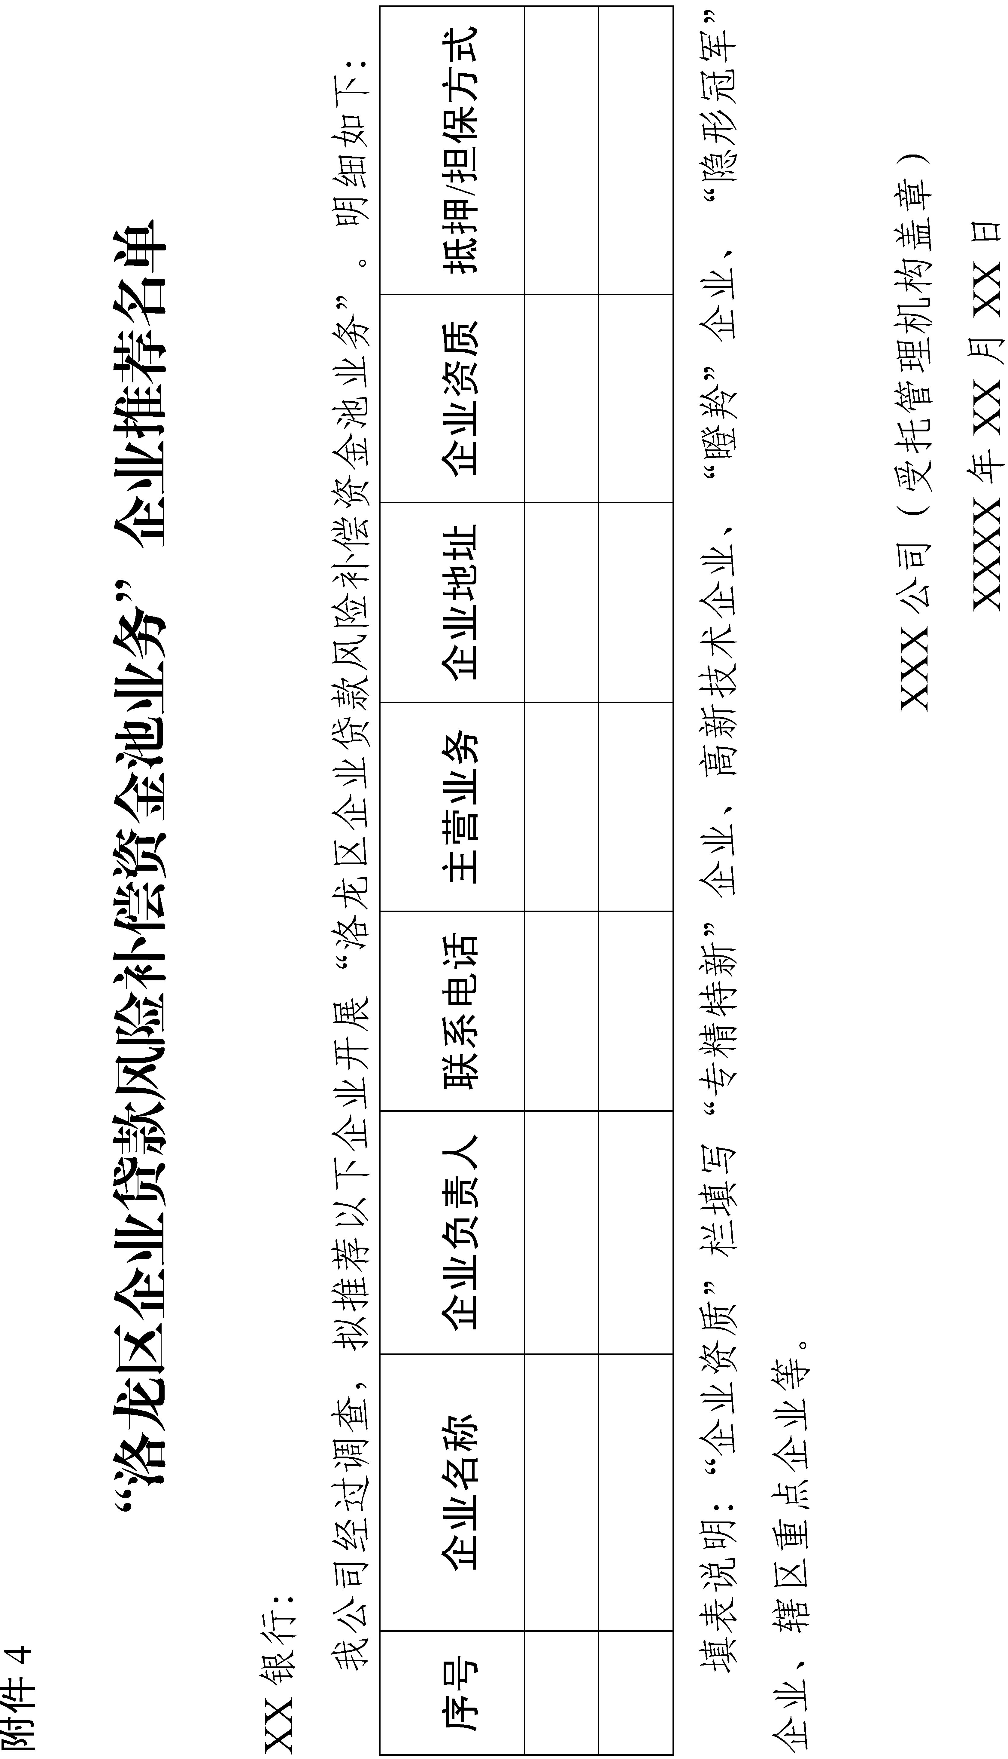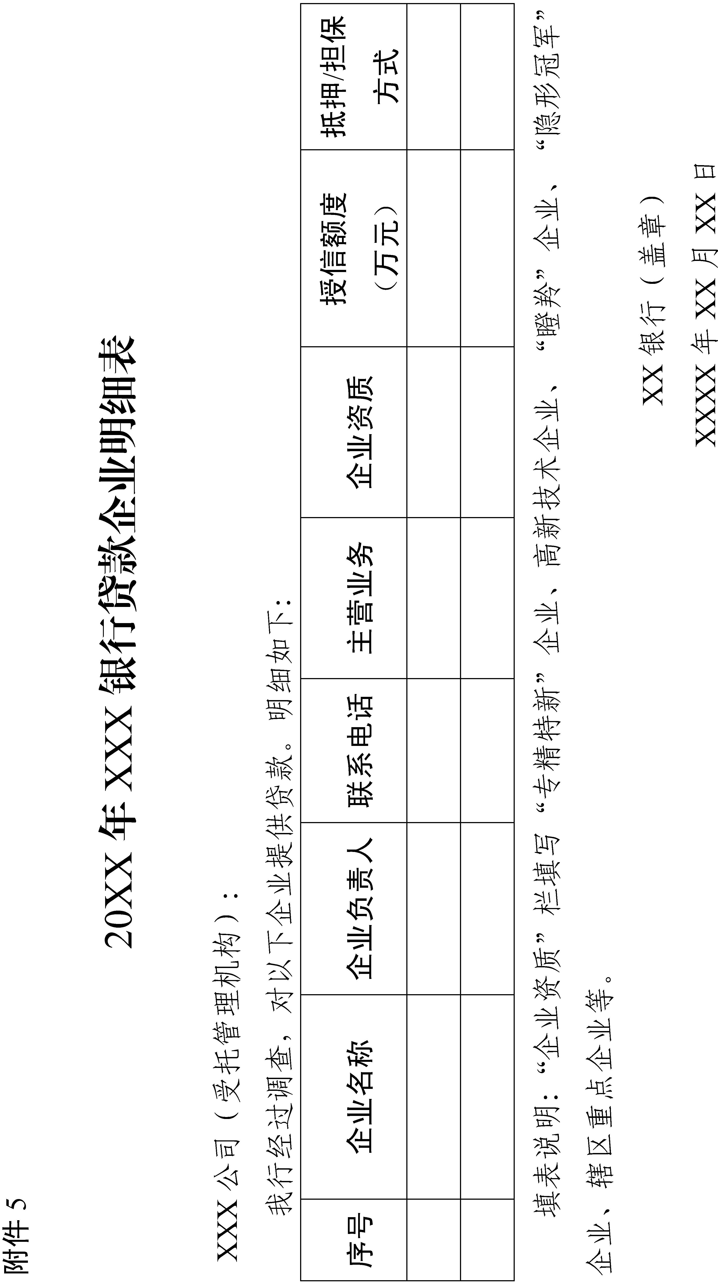
附件6

XXX公司
“洛龙区企业贷款风险补偿资金池业务”
贷款资质调查意见

XXX公司（受托管理机构）：
XXX公司在我行申请贷款XX万元，现将我行调查意见报告如下：
- 企业基本情况
XXX公司成立于XX年XX月XX日，注册地址XXX，注册资金XXX，公司法定代表人XXX。该公司主营业务为：……
- 企业资质情况
该企业有“专精特新”企业/高新技术企业/“瞪羚”企业/“隐形冠军”企业/辖区重点企业等资质（资质颁发时间、资质编号、有效期等要素）。
经过我行客户经理实地调查，该公司经营情况正常，资产负债合理，符合办理“洛龙区企业贷款风险补偿资金池业务”相关要求，我行同意为其办理贷款XXX万元。

XX银行（盖章）
XXXX年XX月XX日
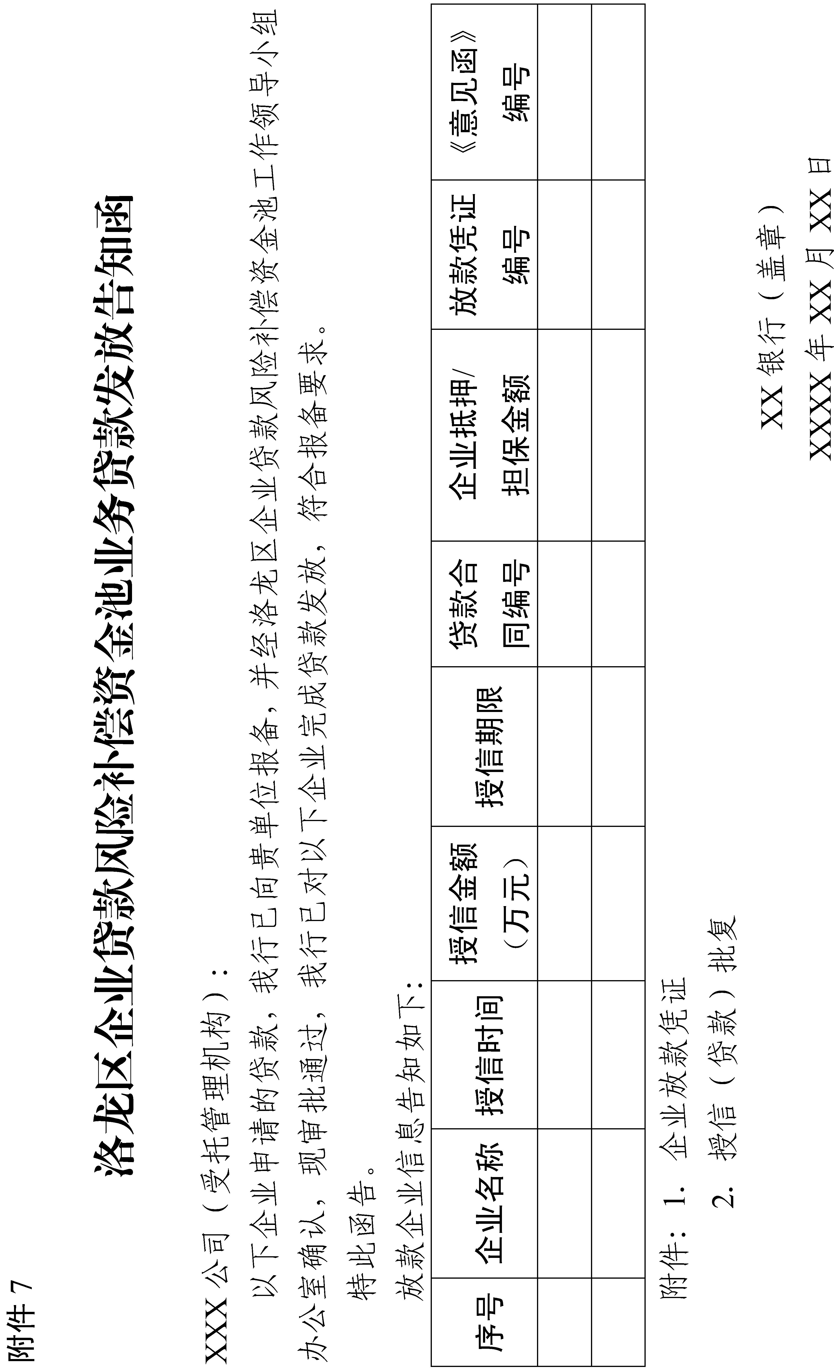
附件8

划款通知书

XX银行：
贵单位XXXX年XX月XX日向XXX公司发放贷款，金额XXX万元，贷款期限XX。因该笔贷款出现逾期，我单位已将具体情况上报至洛龙区企业贷款风险补偿资金池工作领导小组。根据领导小组的批复，按照30%的风险补偿比例，现通知贵单位从风险资金池专户划转XX万元用于风险补偿。
特此通知。

XXX公司（受托管理机构）
XXXX年XX月XX日

